Практическая работа 7
FXML, CSS, КОНТРОЛЛЕР И РЕСУРСЫ
Цель работы
Разделить описание интерфейса, оформление и обработчики с помощью FXML, CSS и контроллера, проверить classpath-ресурсы и адаптацию окна.
Описание программы
Разметка перенесена в FXML, стили — в CSS, а действия — в контроллер. Приложение загружает ресурсы из classpath и внедряет сервис в контроллер.
Общие сведения
FXML описывает иерархию узлов, fx:id связывает их с полями контроллера, CSS задаёт единое оформление. Ресурсы входят в собранный classpath.
Функциональное назначение и ограничения
Форма создаёт план, таблица показывает данные, контроллер координирует действия. Окно сохраняет читаемость в компактном и расширенном размерах.
Контроллер не отвечает за запуск Stage и не хранит стили в Java-коде. Внешняя тема и постоянное хранилище не используются.
Логическая структура
Application находит FXML, создаёт FXMLLoader и controllerFactory. После загрузки подключается CSS. GridPane и VBox распределяют доступное пространство при resize.
Используемые технические средства
JavaFX FXML, CSS, FXMLLoader, Gradle processResources и JUnit.
Входные и выходные данные
Входные данные. Значения полей формы и события элементов управления.
Выходные данные. Запись таблицы, статус операции и адаптированная компоновка.
Контрольные сценарии
Компонент | Ответственность | Проверка
Пользовательский интерфейс | Ввод и обратная связь | UI-снимки
Прикладная логика | Сценарии и правила | Автотесты
Данные/инфраструктура | Состояние и хранение | Протокол запуска

Ход работы
Проект собран и проверен по командам из README и протокола проверки. Ниже приведены фактические фрагменты реализации и результаты запусков; учебные изображения преподавателя не использовались.
1. Начальное окно. Фактическое состояние получено при запуске проекта и сохранено в каталоге docs/evidence. Оно подтверждает соответствующий пользовательский сценарий и отсутствие аварийного завершения.
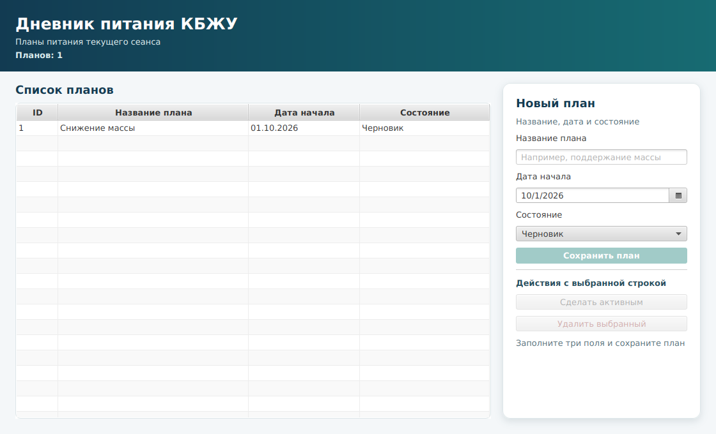
Рисунок 1 – FXML-интерфейс после загрузки ресурсов
2. Сохранение. Фактическое состояние получено при запуске проекта и сохранено в каталоге docs/evidence. Оно подтверждает соответствующий пользовательский сценарий и отсутствие аварийного завершения.
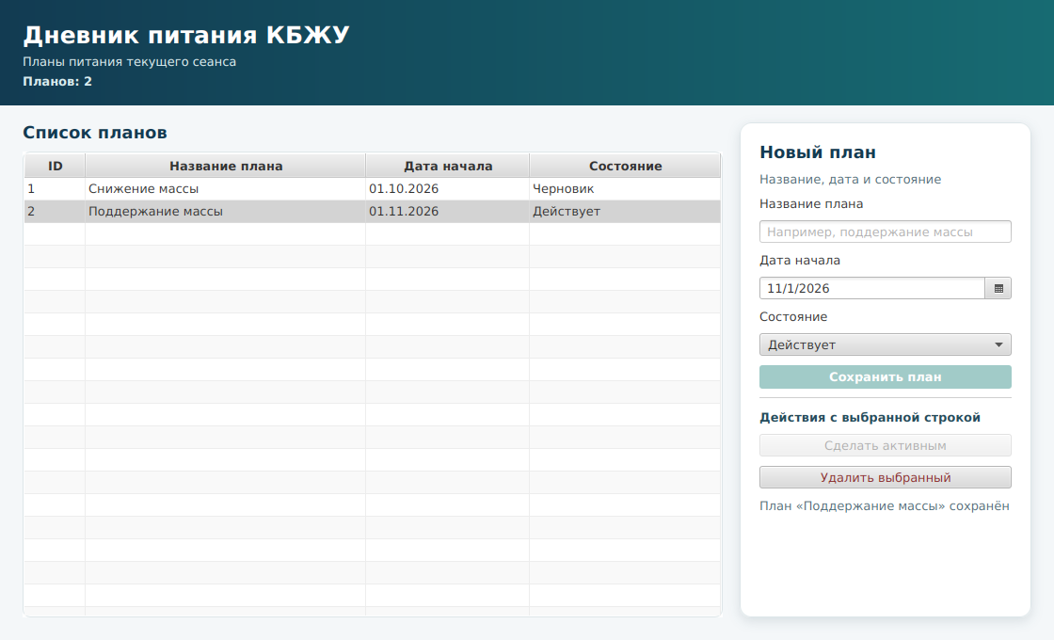
Рисунок 2 – Результат события контроллера
3. Компактное окно. Фактическое состояние получено при запуске проекта и сохранено в каталоге docs/evidence. Оно подтверждает соответствующий пользовательский сценарий и отсутствие аварийного завершения.
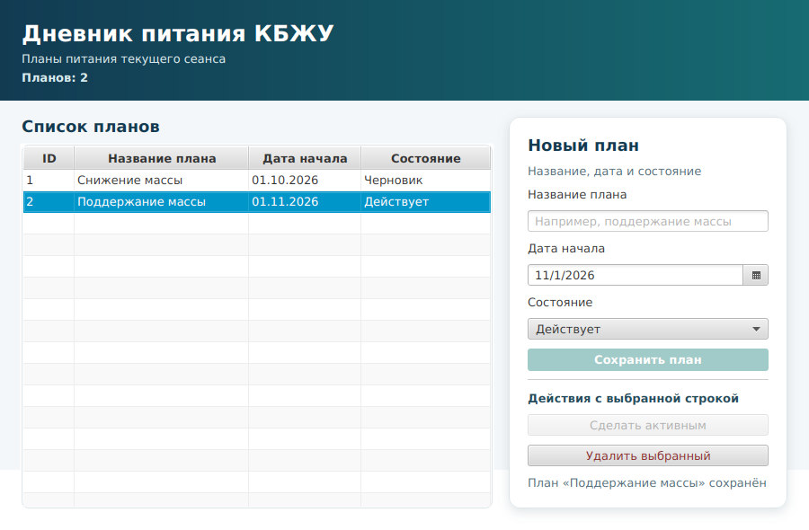
Рисунок 3 – Компоновка при уменьшении
4. Расширенное окно. Фактическое состояние получено при запуске проекта и сохранено в каталоге docs/evidence. Оно подтверждает соответствующий пользовательский сценарий и отсутствие аварийного завершения.
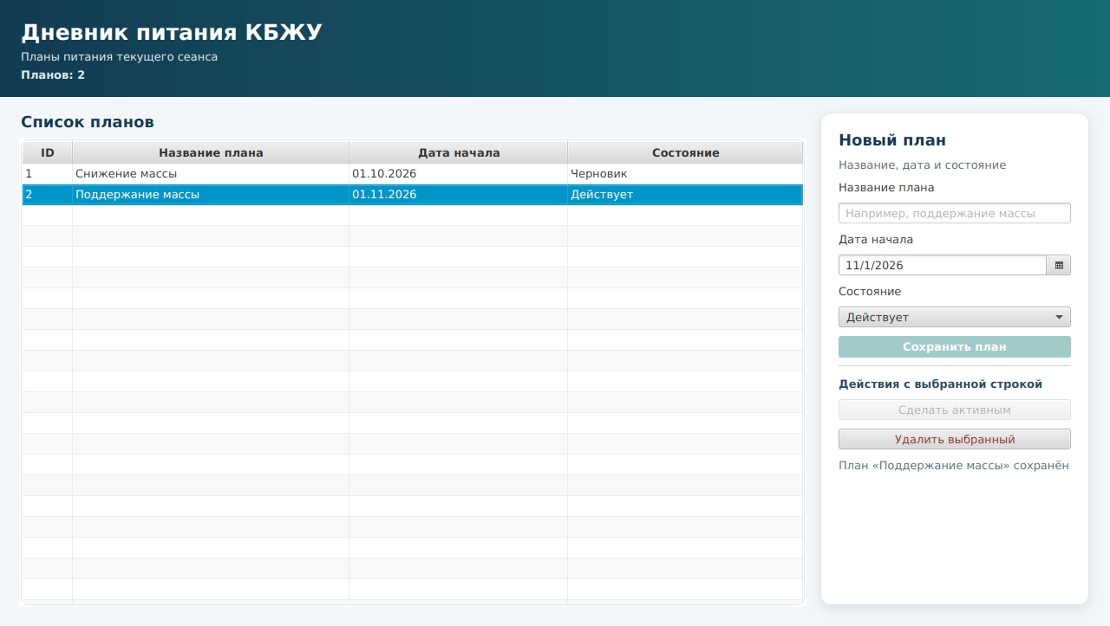
Рисунок 4 – Компоновка при увеличении
Вывод
Интерфейс разделён на FXML, CSS и контроллер. Ресурсы корректно загружаются из classpath, зависимости контроллера внедряются явно, а компоновка выдерживает изменение размера окна.

Студент группы 090302-ИСТа-023 | Карионов В.В.
Преподаватель | Елкин Н.С.

